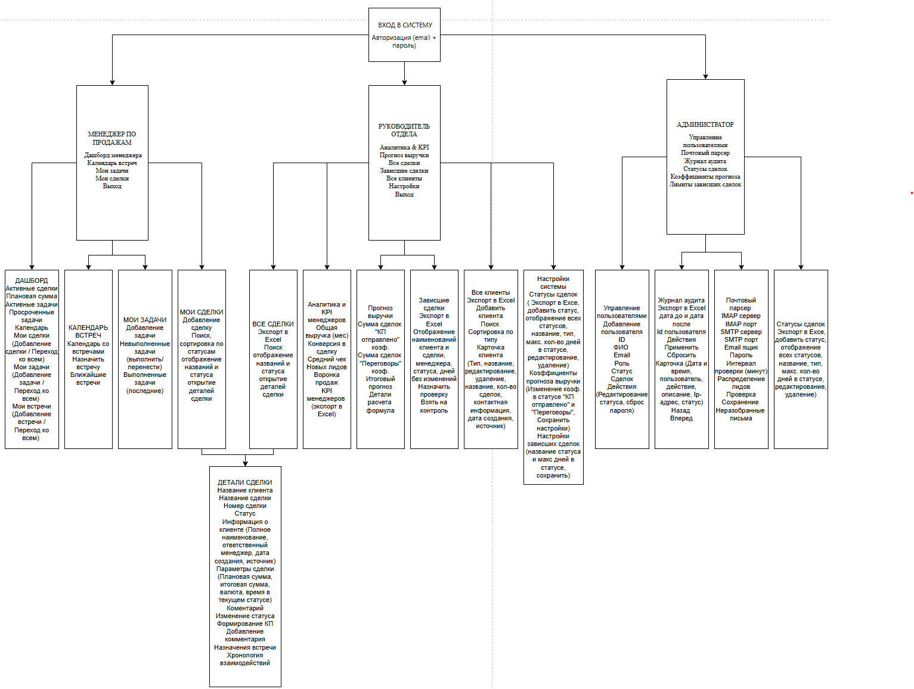

Рисунок А.1 - карта приложения
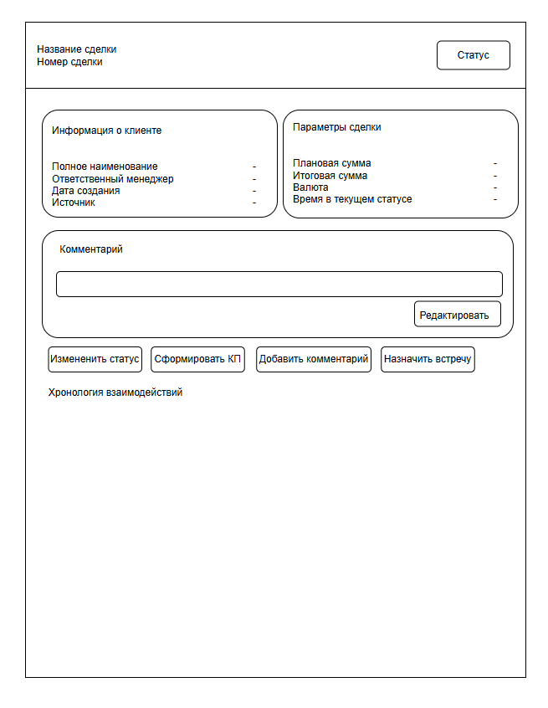
Рисунок А.2 – карточка сделки

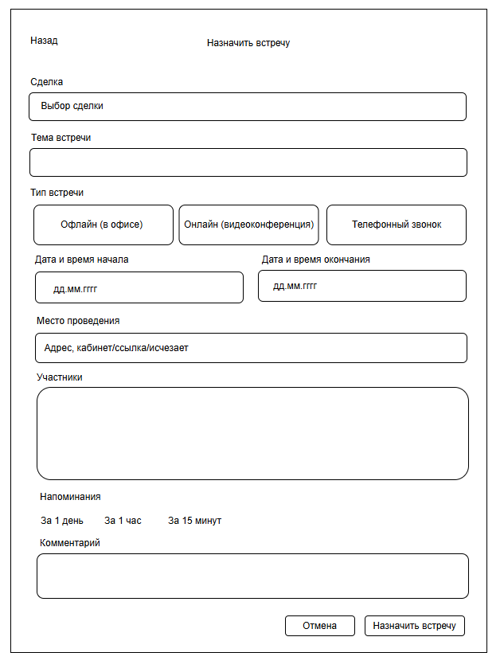
Рисунок А.3 – карточка назначения встречи

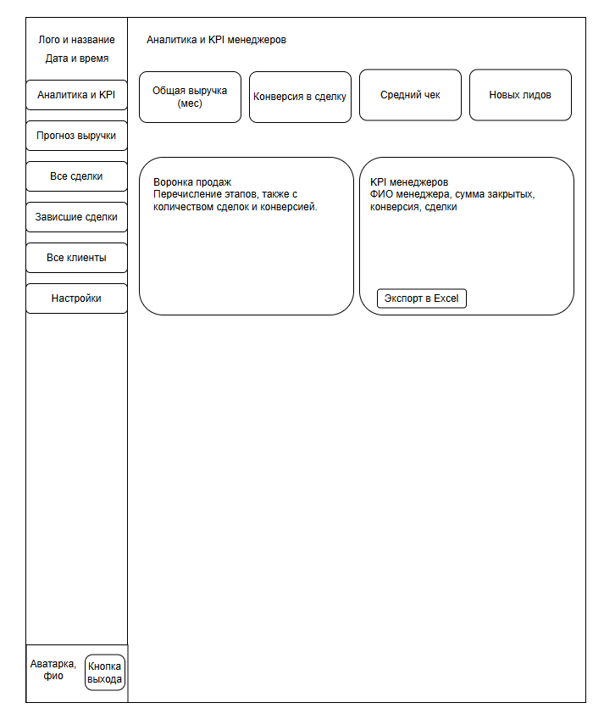
Рисунок А.4 – Дашборд руководителя (KPI и воронка)

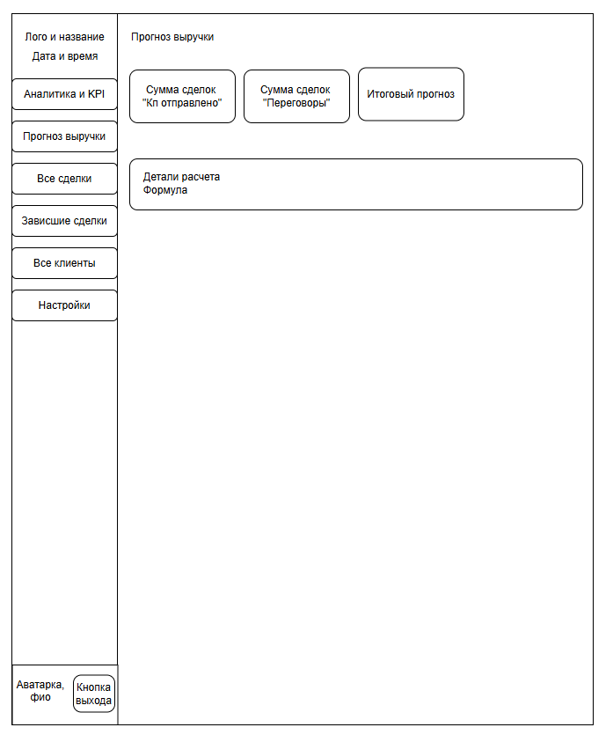
Рисунок А.5 – Дашборд руководителя (KPI и воронка)
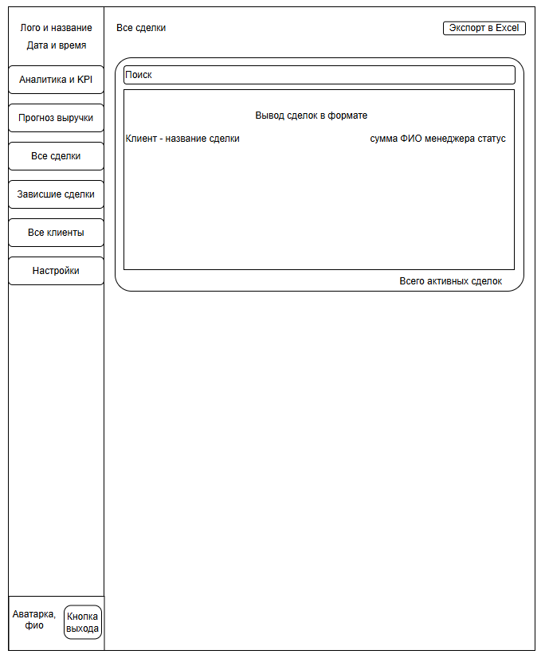

Рисунок А.6 – Список сделок

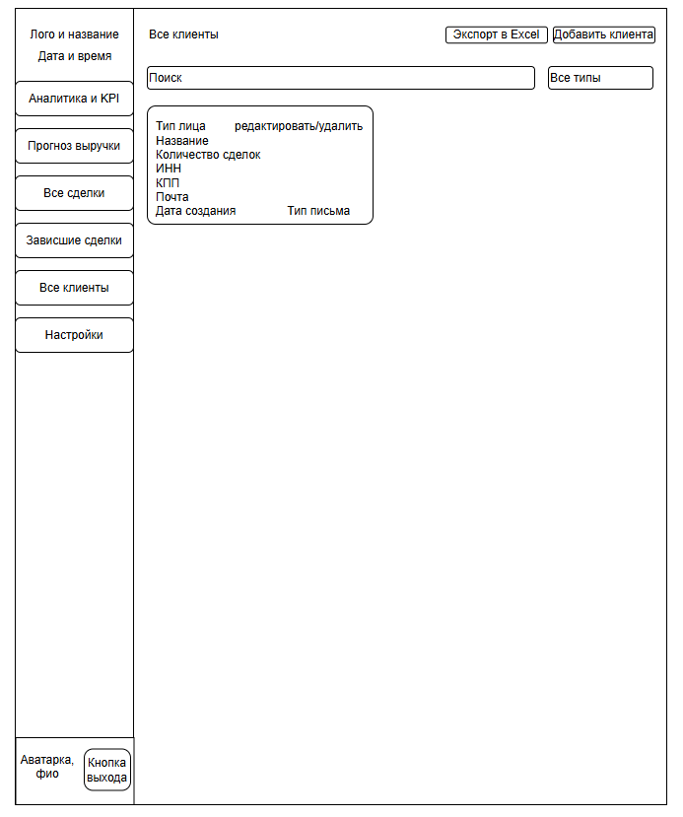 Рисунок А.7 – Список клиентов

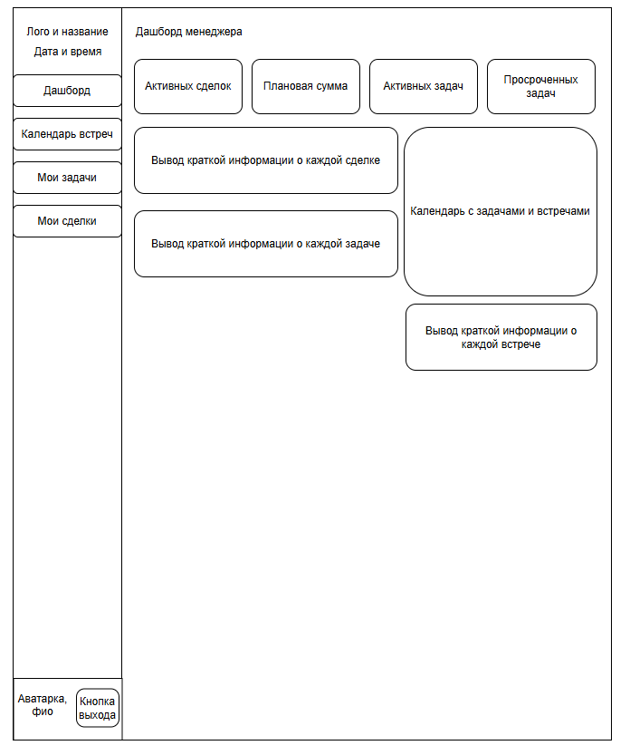
Рисунок А.8 – Дашборд менеджера по продажам
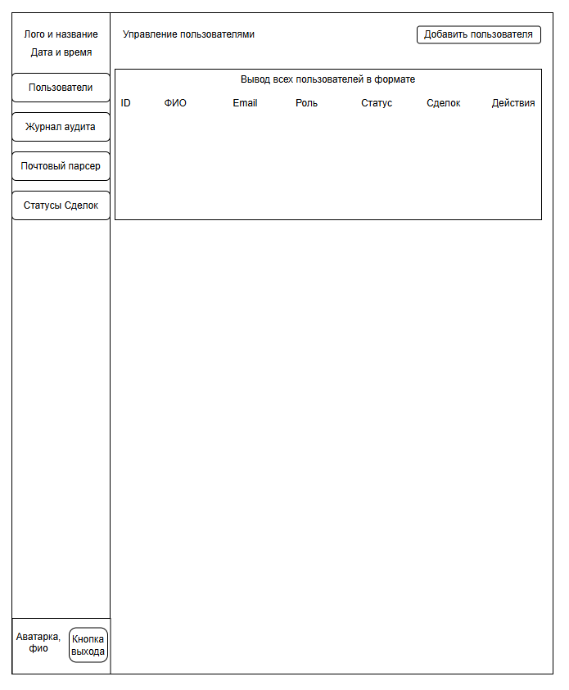
Рисунок А.8 – Дашборд администратора

